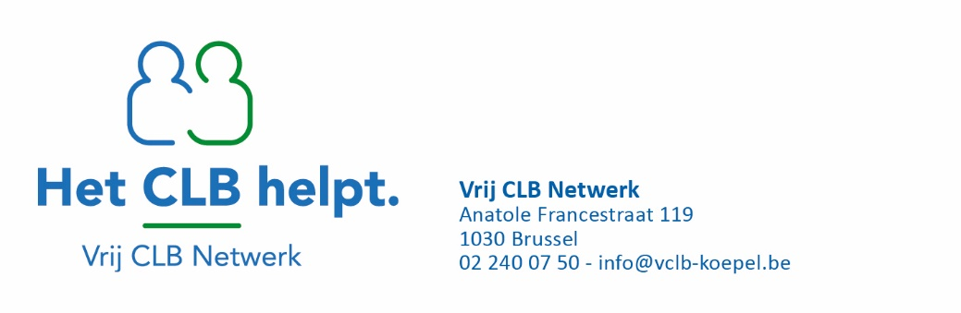
Nota

Onderwerp: | Match kernprocessen-kernactiviteiten-functies in LARS – Addendum: ontwikkelingsschalen toezichtskader Inspectie per kernproces | Datum | 1 januari 2019
Auteur(s): | Stefaan Jonniaux | Status | Definitief
Bestemd voor: | Medewerkers in de vrije centra

Het toezichtskader van inspectie en onze kernprocessen & kernactiviteiten

Vanaf schooljaar 2018-2019 hanteert de CLB-inspectie een nieuw toezichtskader om de CLB’s door te lichten. Dit toezichtskader kwam tot stand in onderling overleg met de POC’s en de PBD’s van CLB, en is gebaseerd op het Referentiekader voor CLB-kwaliteit.
In het toezichtskader worden 8 ontwikkelingsschalen onderscheiden (aangeduid met een letter), waarvan er 5 min of meer rechtstreeks samenhangen met de kernprocessen van een CLB:
- B: vraaggestuurde leerlingenbegeleiding
- A: aanbodgestuurde leerlingenbegeleiding
- V: versterken van het schoolteam
- S: samenwerkingsbeleid
- W: werkingsprincipes
Een ontwikkelingsschaal staat voor een coherent geheel van onderzoekbare elementen uit het Referentiekader voor CLB-kwaliteit. Tijdens een doorlichting worden altijd enkele ontwikkelingsschalen in de focus genomen. Het doorlichtingsverslag van een centrum wordt ook opgemaakt op basis van de onderzochte ontwikkelingsschalen.
Elke ontwikkelingsschaal onderscheidt 4 niveaus:
- Beneden de verwachting: meerdere essentiële elementen die voor verbetering vatbaar zijn.
- Benadert de verwachting: er zijn naast sterke punten ook nog meerdere punten ter verbetering. Daardoor voldoet het geheel nog niet aan de verwachting.
- Volgens de verwachting: er zijn veel sterke punten en geen belangrijke punten of gebieden ter verbetering. Het geheel voldoet aan de verwachting.
- Overstijgt de verwachting: vele sterke punten, met inbegrip van significante voorbeelden van goede praktijk.
Wat beschreven staat onder (3) volgens de verwachting is voor inspectie de vertaling van wat op basis van het decreet leerlingenbegeleiding en het Referentiekader voor CLB-kwaliteit redelijkerwijs van een CLB mag verwacht worden.

In wat volgt lijsten we op welke ontwikkelingsschalen relevant zijn per kernproces. We hebben daarbij zowel gekeken naar de omschrijving en finaliteit van onze kernprocessen als naar de inhoudelijke kwalitatieve omschrijving van de ontwikkelingsschalen.
Als leeswijzer vooraf willen we nog dit meegeven:
- Een ontwikkelingsschaal kan op meerdere kernprocessen van toepassing zijn. Zo kan de ontwikkelingsschaal B5. Draaischijffunctie zowel van toepassing zijn op kernproces 2 (je loopt als CLB niet zelf een verder traject met de leerling, maar schakelt externe hulp in) als op kernproces 3 en 4 (je schakelt externe hulp in tijdens of na het doorlopen van een CLB-traject met de leerling). Je zal dus ontwikkelingsschalen zien terugkomen als je het document van A tot Z doorneemt.
- De ontwikkelingsschalen rond de werkingsprincipes van CLB zijn uiteraard op alle kernprocessen van toepassing. Daarom zetten we die vooraan. In bepaalde kernprocessen kan het echter goed zijn om extra alert te zijn voor bepaalde werkingsprincipes. Zo is het werkingsprincipe laagdrempelige toegang (ontwikkelingsschaal W6) in elk geval van belang in kernproces 1, terwijl het werkingsprincipe multidisciplinariteit (ontwikkelingsschaal W1) uitermate belangrijk in kernproces 3 en 4. Daarom hernemen we per kernproces die werkingsprincipes die volgens ons in dat bepaalde kernproces extra aandacht verdienen.

Met dit overzicht willen we jullie ondersteuning bieden bij het uitbouwen van een kwaliteitsvolle leerlingenbegeleiding.
Veel succes!

PS. En oh ja, feedback is uiteraard welkom, en wel bij stefaan.jonniaux@vrijclbnetwerk.be

Kernproces-overstijgend: de ontwikkelingsschalen rond de werkingsprincipes CLB
Ontwikkelingsschaal W1: Multidisciplinariteit
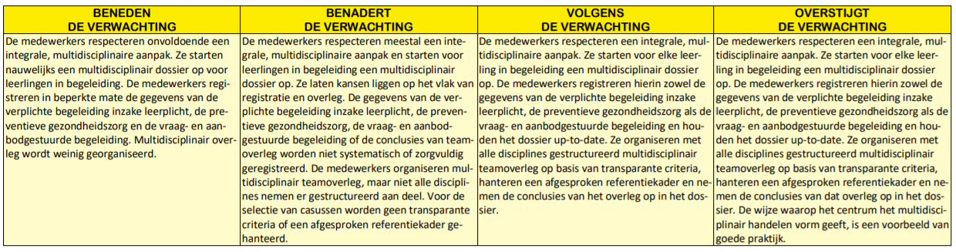
Ontwikkelingsschaal W2: Proactiviteit
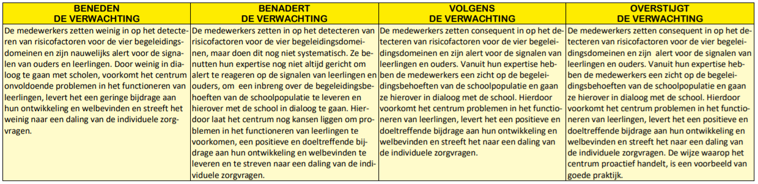

Ontwikkelingsschaal W3: Subsidiariteit
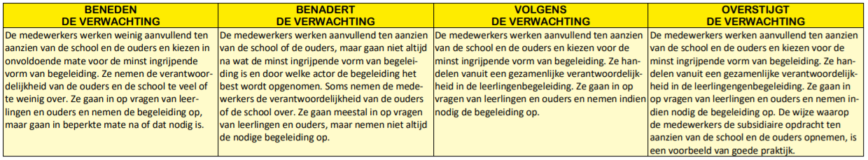
Ontwikkelingsschaal W4: Belang van de leerling
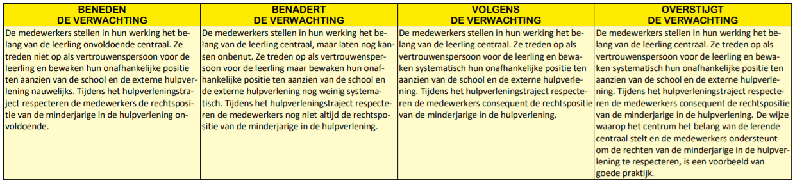

Ontwikkelingsschaal W5: Beroepsgeheim
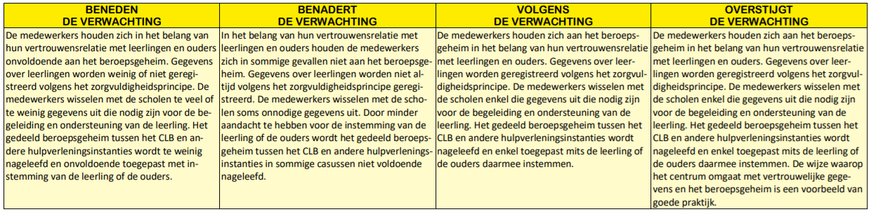
Ontwikkelingsschaal W6: Laagdrempelige toegang
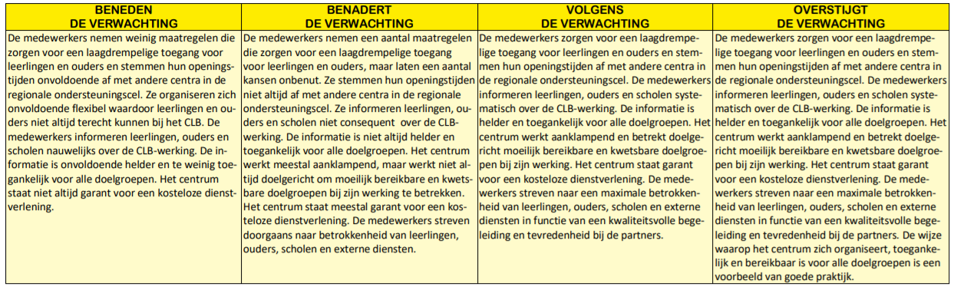

Ontwikkelingsschaal W7: Netoverstijgende samenwerking
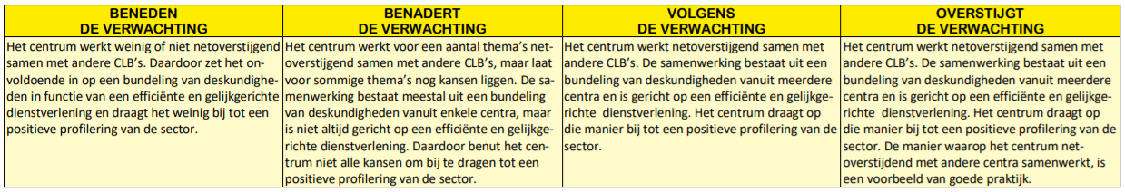

Kernproces 1: Onthalen en verhelderen van de vraag teneinde kinderen/jongeren (en hun context) met een hulpvraag toe te leiden naar een gepast aanbod, intern of extern.
Ontwikkelingsschaal B1: Onthaal en vraagverheldering
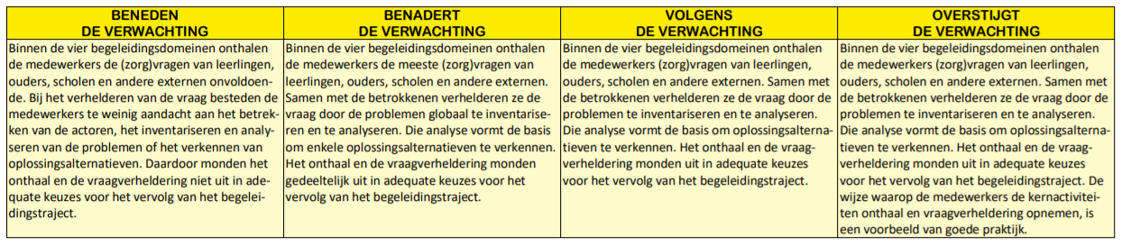
Ontwikkelingsschaal W6: Laagdrempelige toegang

Ontwikkelingsschaal W4: Belang van de leerling

Kernproces 2: Handelingsgericht adviseren teneinde de vraagsteller de gepaste informatie te geven om in functie van de leerling gerichte stappen te kunnen zetten.
Ontwikkelingsschaal B3: Handelingsgericht advies
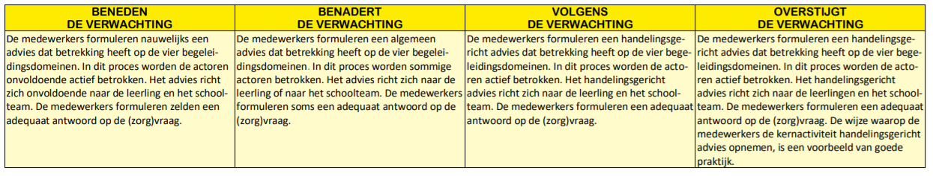
Ontwikkelingsschaal A2: Anderstalige Nieuwkomers
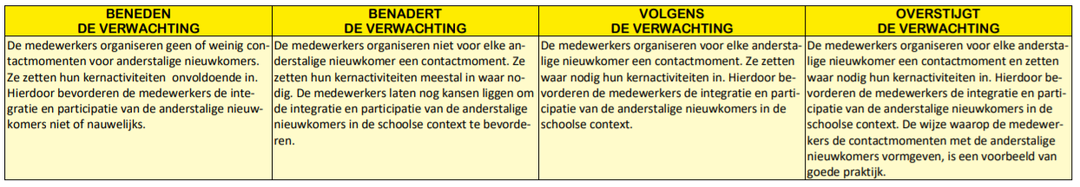

Ontwikkelingsschaal B5: Draaischijffunctie
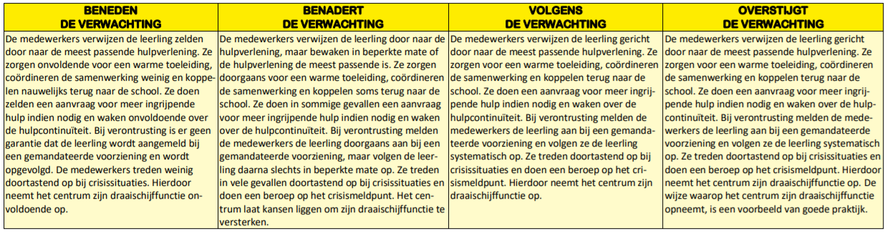
Ontwikkelingsschaal W3: Subsidiariteit

Kernproces 3: Handelingsgericht diagnosticeren, begeleiden en coördineren teneinde leerlingen (en ouders) maximaal te laten participeren aan het onderwijsleerproces door goede afstemming op de onderwijs- en opvoedingsbehoeften.
Kernproces 4: Handelingsgericht diagnosticeren begeleiden en coördineren teneinde via aanklampend werken de ontwikkelingskansen van leerlingen te vrijwaren en veiligheid te garanderen.
Ontwikkelingsschaal B2: Handelingsgerichte diagnostiek
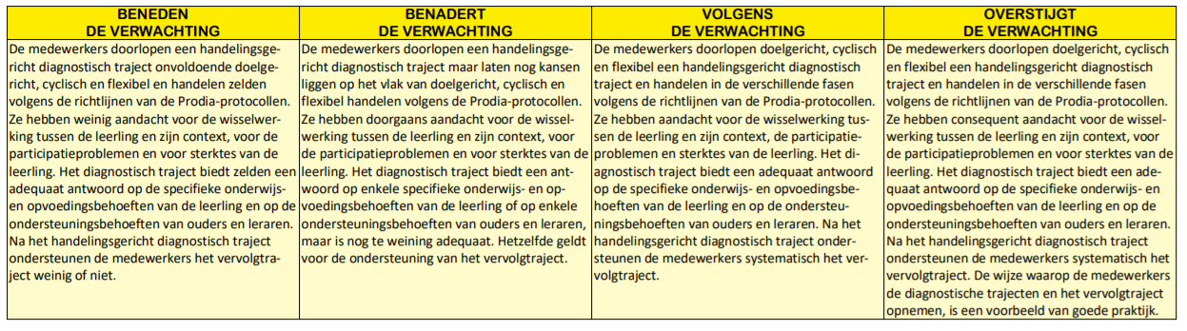

Ontwikkelingsschaal B4: Begeleiding
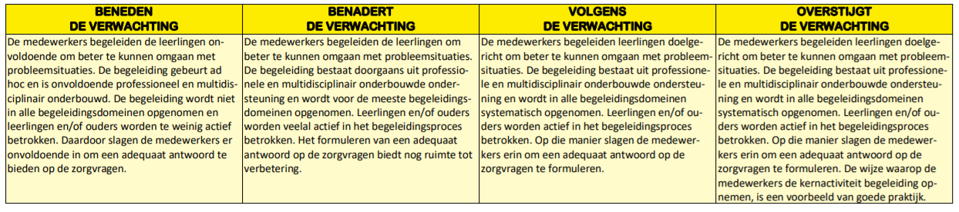
Ontwikkelingsschaal B5: Draaischijffunctie

Ontwikkelingsschaal A1: Leerplichtopvolging
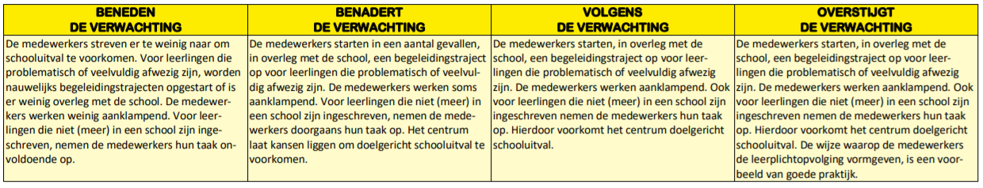
Ontwikkelingsschaal A3: Begeleiding Buitengewoon Onderwijs
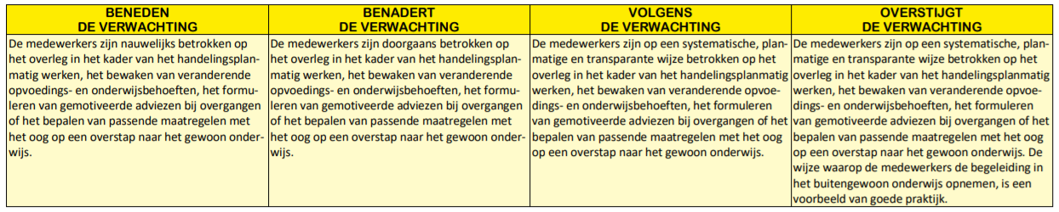

Ontwikkelingsschaal A5: Trajecten in functie van verplichte adviezen
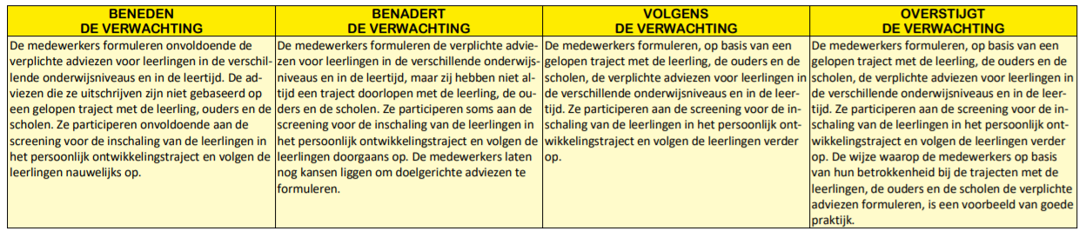
Ontwikkelingsschaal W1: Multidisciplinariteit

Ontwikkelingsschaal W3: Subsidiariteit
Ontwikkelingsschaal W4: Belang van de leerling

Ontwikkelingsschaal W5: Beroepsgeheim

Kernproces 5: Collectief en objectief informeren over het volledige onderwijslandschap, het studiekeuzeproces en de arbeidsmarkt teneinde leerlingen en ouders in staat te stellen tot het maken van juiste keuzes, die het welbevinden, de betrokkenheid en kwalificatie kunnen bevorderen.
Ontwikkelingsschaal A4: Keuzeprocessen Onderwijsloopbaan
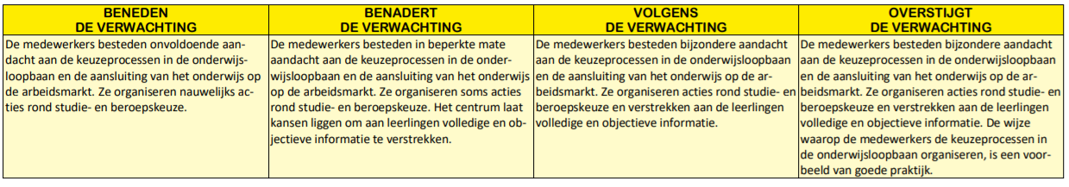
Ontwikkelingsschaal W4: Belang van de leerling

Kernproces 6: Signaleren en/of inhoudelijke expertise inbrengen in de school teneinde te faciliteren dat schoolteams en leerkrachten planmatig en zelfstandig de zorg voor al hun leerlingen opnemen.
Ontwikkelingsschaal V1: Beeldvorming
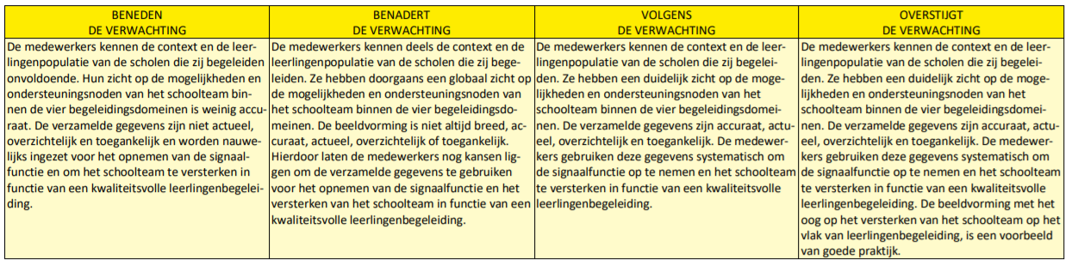
Ontwikkelingsschaal V2: Signaalfunctie
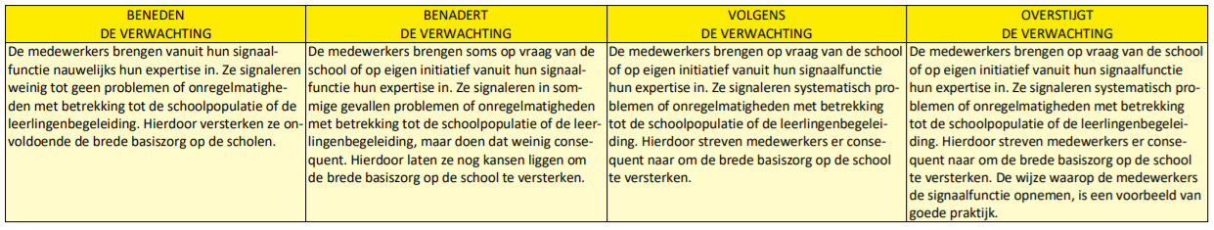

Ontwikkelingsschaal V3: consultatieve leerlingenbegeleiding
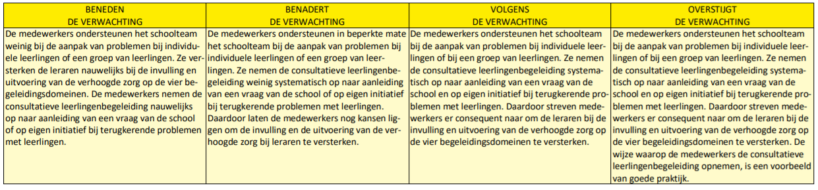
Ontwikkelingsschaal W2: Proactiviteit

Ontwikkelingsschaal S1: Samenwerking met scholen (=ondersteunend proces in toezichtskader)
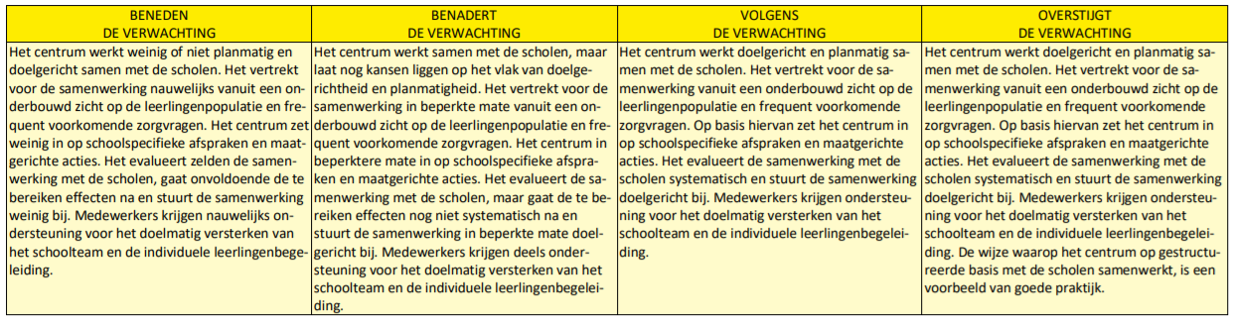

Kernproces 7: Het aanbod binnen de systematische contactmomenten, de selectieve contactmomenten, het vaccineren en de profylaxis van besmettelijke aandoeningen teneinde psychosociale en somatische problemen tijdig op te sporen en te voorkomen.
Ontwikkelingsschaal A6: Systematische contacten
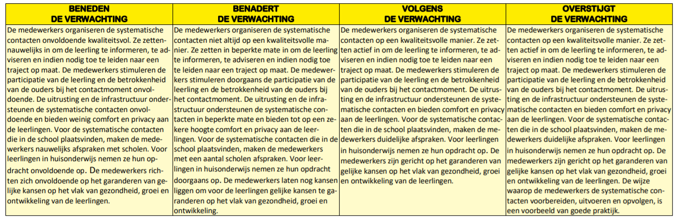

Ontwikkelingsschaal A7: Vaccinaties en profylactische maatregelen
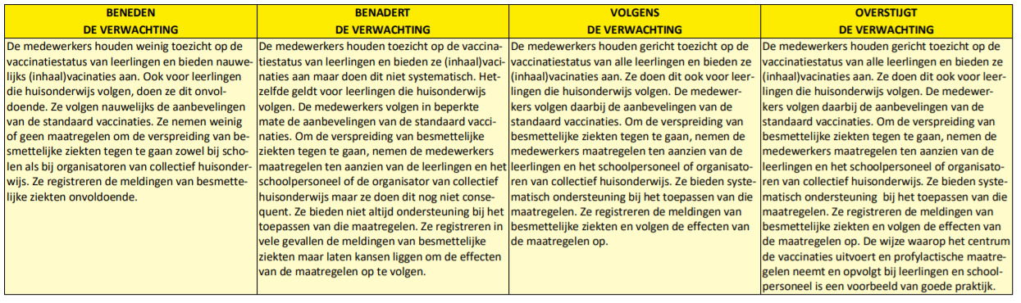
Ontwikkelingsschaal W5: Beroepsgeheim

Ontwikkelingsschaal W6: Laagdrempelige toegang

